Fundist.org: Руководство пользователя по эксплуатации версии WLC
Версия | Дата версии | Комментарий
0.5 | 17 апреля 2010 | Первая версия Руководства пользователя по эксплуатации Fundist
1.0 | 5 июня 2010 | Вторая версия Руководства пользователя по эксплуатации Fundist
2.0 | 15 сентября 2013 | Обновленная версия для продуктов WLC, отделенная от версии пунктов приема ставок (удалены ненужные экраны)
3.0 | 9 июня 2014 | Добавлены новые свойства, основным языком теперь вместо русского является английский язык

1 – Введение
  - Спецификация Fundist.org
Fundist.org создан с использованием открытого программного обеспечения и не требует от казино приобретения каких-либо дополнительных лицензий на программное обеспечение. Fundist.org является для клиента полностью открытым решением, т.е. клиент может выбрать совершенно управляемое решение, где все новые изменения и новые функциональные возможности добавляются нашими инженерами, либо, если у клиента имеется собственная команда инженеров, он может в полной мере управлять большинством продуктов.
Fundist.org является платежной системой и платформой построения казино для физических пунктов приема ставок и веб-сайтов клиентов. Fundist.org предоставляет все необходимые функциональные возможности для успешной работы современного казино и включает в себя следующие модули (в стандартном пакете):
Модуль | Описание
Управление пользователями | В решение включено все стандартное управление пользователями
Создание отчетов | Отчеты об обороте в сети, киоске (сайт), уровне пользователя, журнале аудита, отчетах о транзакциях (выписка из счета)
Администратор уровня пользователя | Сведения и администрирование уровня пользователя на основе просмотра отдельного клиента
Игровые системы | Поддерживаются все основные игровые платформы. Для получения дополнительной информации, обратитесь к менеджерам по продажам.
Платежные системы | Мы поддерживаем все основные платежные системы и способны создавать специальную интеграцию с платежными системами по выбору клиента. Клиент является владельцем секретных ключей для выполнения платежей, поэтому нет никакой необходимости доверять нам ключи к средствам клиента, и нет риска взлома и получения ключей платежной системы из Fundist.org. Это крайне важно для обеспечения работы надлежащего казино, оказывающего услуги по схеме «white label», что никто на рынке в настоящее время не предлагает.
Программа для шаблонизации | Шаблоны предоставляются за счет использования языка шаблонов Twig, который является одним из самых надежных и гибких доступных шаблонизаторов, с возможностью «песочницы» для защиты шаблонов оформления от незаконного доступа к данным и ошибок программистов.
Основная система казино, оказывающего услуги по схеме «white label» | Основная система казино, оказывающего услуги по схеме «white label», позволяет выполнять дистанционное обновление, так что все исправления в ядре могут быть введены, как только они станут доступны, без необходимости обширной интеграции и регрессивного тестирования на стороне клиента.
Система управления контентом (CMS) | В стандартной комплектации мы предоставляем дроп ин CMS с Wordpress. Могут легко поддерживаться любые другие CMS (включая используемую вами CMS), поскольку Fundist.org не интегрирован в какое-либо решение CMS. Wordpress CMS обеспечивает шаблонизацию.
Система лояльности и опыта | Обе системы - система опыта (на основе сделанных ставок) (очки опыта, которые приводят к повышению или понижению) и систем очков за лояльность (кредиты, которые могут использоваться для покупки изделий) поддерживаются с правами полного администрирования, предоставляемыми клиенту. Гибкая система очков опыта и лояльности легко внедряется.
Система по борьбе с мошенничеством | Интеграция с платежными системами обеспечивается средствами по борьбе с мошенничеством. Возможно конфигурирование минимальных и максимальных платежей.
CRM-система (система управления отношениями с клиентами) | Полностью функциональная CRM встроена в Fundist.org. Экспорт извлечения поддерживается для SugarCRM.
Бонусная система | Все типы бонусов, основанных на ивенте, поддерживаются с полными правами администратора по управлению бонусами, предоставляемыми клиенту.
Проверка достоверности предоставляемой информации и документов | При необходимости, поддерживается система проверки достоверности предоставляемой информации и документов для получения необходимой документации от игроков.
Партнерская система | В стандартной комплектации мы предоставляем каналы данных к двум самым популярным партнерским сетям или возможность добавления канала данных в партнерское управляющее программное обеспечение.
Веб-аналитика | Стандартная комплектация включает интеграцию с Google Analytics.
Поддержка нескольких языков | Многоязычный Unicode поддерживается на всех уровнях системы. Новые языки могут быть легко добавлены с помощью PO-файлов.
Мультивалютность | Поддерживаются практически все валюты.
Маркетинг, основанный на событии | Возможность создавать динамические списки, основанные на конкретных событиях, и отсылать их автоматически по электронной почте, позволяет вам сохранять и активизировать базу пользователей без дополнительных затрат.
Поддержка социальных сетей | Поддержка логинов всех основных социальных сетей плюс специальных сетей согласно потребности клиента.
Резидентный сервер или программное обеспечение как опция услуги | Архитектура платформы Fundist.org позволяет клиенту размещать платформу полностью на своих собственных серверах.
Кластеры, сеть доставки контента (CDN) | Платформа Fundist.org поддерживает CDN и архитектуру кластера, что означает, что клиент может пользоваться услугами казино, размещая файлы локально ближе к клиентской базе (напр., размещение одной версии на сайте на японском языке, другой – на немецком), Все работы по синхронизации выполняются программой WLC. Поддерживаются основные CDN.

  - Иерархия в Fundist.org
Структура Fundist.org трехуровневая.

Уровень иерархии | Описание
Сеть | Сеть является самым высоким уровнем иерархии, доступным для вас, и представляет собой ваш бизнес, который состоит из веб-сайтов или физических пунктов, представленных киосками.
Киоск (пункт/сайт) | Киоск может быть физическим пунктом приема ставок или веб-сайтом. Если ваш киоск является веб-сайтом, он будет иметь соединение API, созданное специально для этого конкретного киоска. Пользователь является индивидуальным на уровне киоска. Если у вас два отдельных веб-сайта, они, тем не менее, могут быть объединены в одну сеть, так что вы сможете управлять ими одновременно. Если вы хотите создать несколько скинов одного сайта, то вы должны использовать один киоск и изменять скины со стороны клиента.
Пользователь (участник) | Пользователь или участник принадлежит к определенному киоску (пункт/сайт). Вы можете зарегистрировать учетную запись пользователя или VIP-клиента вручную, если у вас есть букмекерская контора вручную, но (как правило) клиент должен зарегистрироваться сам.

  - Типы пользователей
В Fundist.org имеется четыре основных уровня пользователей:
Тип пользователя | Описание
Оператор сети | Главный пользователь. Это единственный пользователь, которого Fundist.org создает для вас. Оператор сети может создать столько других операторов, сколько требуется, и присвоить им логин и пароль доступа. Оператор сети видит информацию обо всех киосках в его сети (в том числе журналы аудита и отчеты об обороте всех киосков), способен регистрировать, подключать и отключать пользователей и киоски, может добавить или удалить кредиты из конкретного киоска. Оператор сети не имеет права на работу с транзакциями на уровне киоска-пользователя (для целей учета).
Оператор киоска | Это оператор конкретного киоска с возможностью пополнять / снимать денежные средства со счета клиента, просматривать отчеты об обороте, принимать запросы о снятии денежных средств, используя CRM, подключать / отключать пользователей, просматривать журналы аудита.
Кассир | Кассир имеет те же выполняемые функции, что и оператор киоска, за исключением возможности регистрировать пользователей, доступа к журналу аудита и просмотра отчета об обороте.
Поддержка киоска | Возможность отвечать на запросы о поддержке, использовать CRM-модуль. Поддержка киоска не имеет доступа к финансовым транзакциям (не может пополнять или снимать денежные средства).

2 – Вход в систему
Администратор оператора входит в систему через этот адрес: https://www.fundist.org
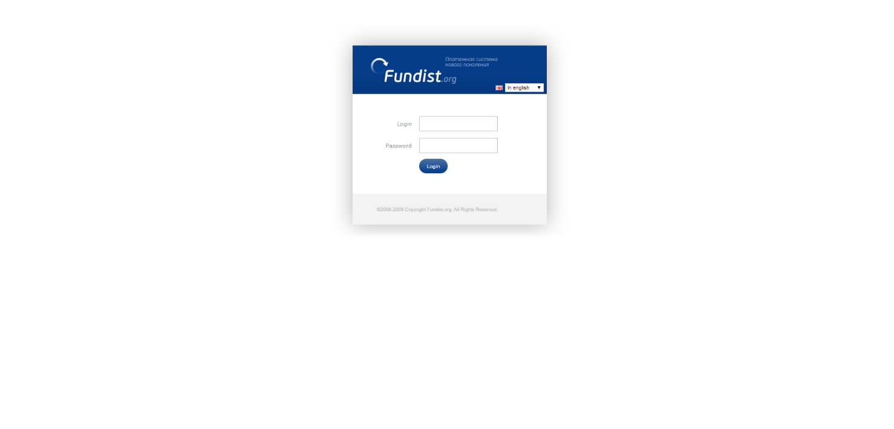

2 – Изменение пароля При первом входе в систему Fundist.org предложит вам изменить пароль. Пароль должен включать не менее 8 символов и исключать комбинации, которые могут легко взламываться злоумышленникам.
ВНИМАНИЕ! Пожалуйста, надежно сохраните ваш пароль и не позволяйте другим людям использовать вашу учетную запись. В противном случае, вы не сможете отследить ответственное лицо в случае возникновения каких-либо проблем или вопросов!
Если у вас есть несколько сотрудников, которым необходимы привилегии оператора сети или оператора киоска, создайте столько дополнительных пользователей, сколько необходимо, и если сотрудник покидает компанию, отключите этого пользователя!
Что делать, если ваш сотрудник забыл пароль доступа?
Главный оператор сети (ваш главный ответственный сотрудник) может в любое время изменить пароль любого оператора сети или оператора киоска. Во время следующего входа в систему пользователю будет предложено ввести новый пароль доступа.
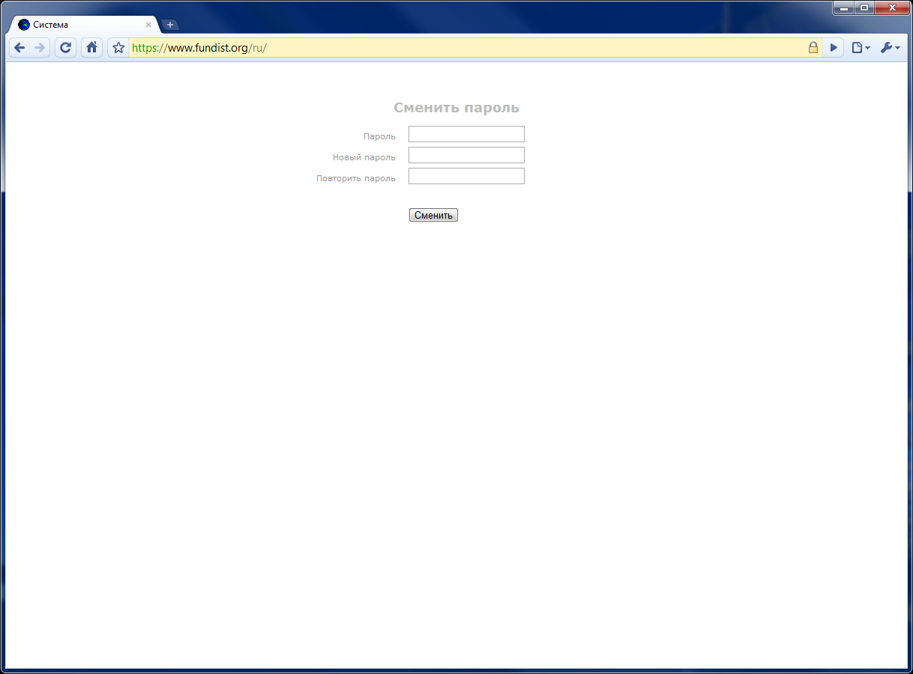
3 – Закладки пользователей
Как только вы входите в систему, вы увидите список всех пользователей в вашей сети (или в киоске, если вы войдете в качестве оператора киоска). Здесь вы можете просмотреть новых зарегистрированных пользователей, выполнить поиск конкретного пользователя, используя множество параметров, и перейти на экраны уровня пользователей. Вы также можете создавать пользователя вручную путем ввода необходимых сведений в левой части экрана.
Оператор киоска может также пополнять или снимать средства конкретного пользователя, отключать пользователя и редактировать информацию о пользователе, в том числе изменять уровень пользователя.
Список пользователей может быть отсортирован по дате регистрации, балансу или прибыли, полученной от клиента.
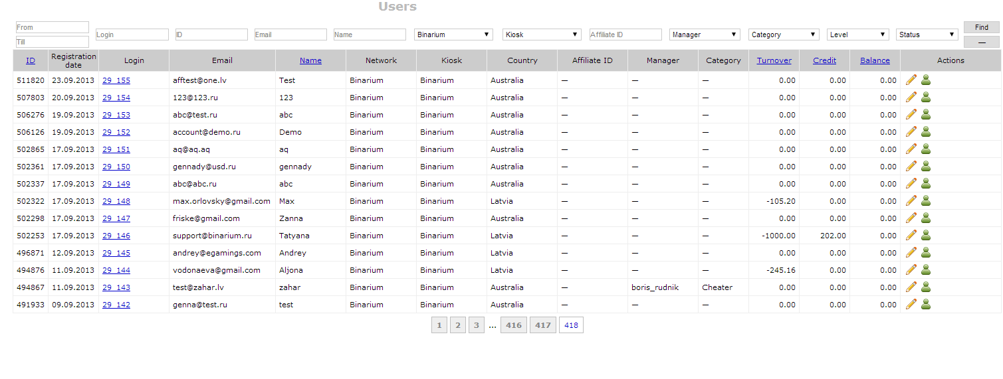
Ниже более подробно показаны основные критерии фильтрации:
Вы можете сортировать, используя дату регистрации клиента, имя для входа в систему, идентификатор, адрес электронной почты, имя, партнерский идентификатор, назначенного менеджера (CRM / функциональность поддержки), категории, уровню или статусу клиента.
Работа со списком пользователей – команды
Кнопка | Действие
 | Редактирование информации пользователя
 | Подключение / отключение пользователя. Отключенный пользователь больше не сможет войти в систему. Причина отключения (и повторного включения) записывается вместе с IP-адресом и именем для входа в систему оператора, который принял такое решение, в журнал аудита.
 | Вы можете пополнить счет пользователя, нажав эту кнопку. Денежные средства добавляются в валюте игрока.
 | Вы можете снять денежные средства, нажав эту кнопку. Денежные средства снимаются в валюте игрока.
Login name | Нажать имя (login), чтобы перейти к просмотру сводной информации по клиенту (см. ниже).

3.1 – Главное меню: имя пользователя и его баланс
В правом углу экрана отображается информация о конкретном пользователе (имя вашего пользователя, роль вашего пользователя, ваша сеть и баланс вашей сети, если вы оператор сети, или ваш киоск и баланс вашего киоска, если вы оператор киоска). Система балансов является хорошим способом для управления рисками, поскольку вы можете составлять баланс на базе суточного или недельного оборота, поскольку в случае возникновения каких-либо вопросов существует предел суммы денежных средств, которые могут кредитоваться конкретному пользователю.
ВАЖНО! Все балансы в Fundist.org рассчитываются для внутреннего учета в евро (EUR), хотя балансы игроков хранятся в их национальных валютах.
Вы также можете увидеть две ссылки: Change Password («изменить пароль») для изменения вашего пароля доступа и Logout («выход») для правильного завершения работы в системе Fundist.org.
ВАЖНО! Не забудьте нажать Logout («выход»), если вы закончили работу с системой, и убедитесь в том, что вашим компьютером не пользуется кто-то посторонний.
3.2 – Просмотр сводной информации по клиенту
Ниже показан главный экран пользователя, на котором можно увидеть основную часть информации на конкретного пользователя и получить доступ к другим модулям, подключенным для вашего казино.
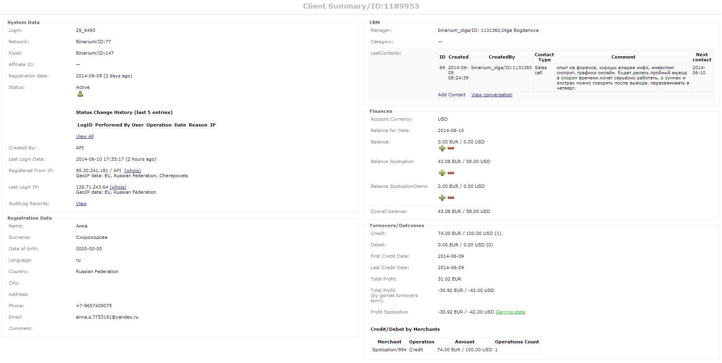
Поскольку на данном экране слишком много информации, он разделен на пять частей. Давайте рассмотрим каждую из этих частей отдельно:
3.2.1. Системные данные
Конкретно в данной части можно увидеть основные системные данные (имя для входа в систему, сеть и киоск, дату регистрации, партнерский идентификатор, статус (активный/отключен), история статусов (был ли игрок отключен или повторно подключен, кем и по какой причине), а также IP-адрес / страну, из которых клиент зарегистрировался и IP-адрес/странуc, из которых клиент входил в систему в последний раз. Наконец, вы можете получить доступ к журналу аудита, в котором вы можете увидеть все операции конкретного пользователя.
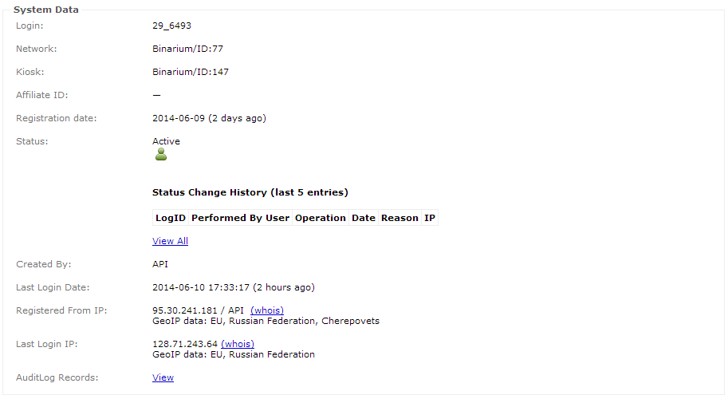
3.2.2. Регистрационные данные
Эта та часть, где вы можете просмотреть все регистрационные данные, предоставленные пользователем, в том числе имя, фамилия, язык, страна, дата рождения (если требуется), адрес, телефон, адрес электронной почты и любые другие настраиваемые поля, которые вы решили использовать.
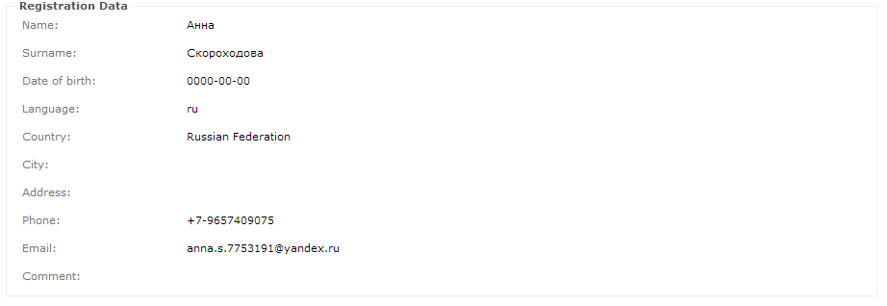
3.2.3. Финансы
В этой части вы можете увидеть валюту пользователя, баланс пользователя в любой из имеющихся у вас игровых систем, добавлять и снимать денежные средства.

3.2.4. Оборот / результаты
В этой части экрана вы можете увидеть основную финансовую информацию: число и сумму дебета и кредита, даты первого и последнего депозита, общую прибыль, полученную от клиента, и разделение прибылей игровой системой. Вы также увидите сводку по дебету и кредиту, сгруппированных по конкретной игровой системе.

3.2.5. Управление отношениями с клиентами (CRM)
В этом разделе вы можете просмотреть CRM-сообщения и добавить новый контакт или просмотреть список всех контактов с клиентом. Вы также можете назначить менеджера для конкретного клиента и посмотреть, кто является назначенным менеджером.
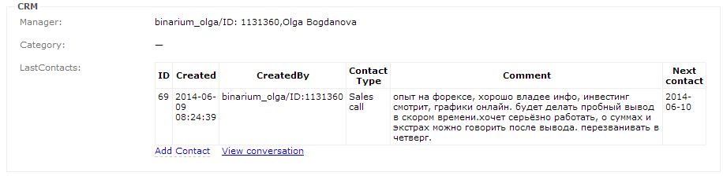
При добавлении нового контакта вы можете выбрать тип контакта и дату/время следующего контакта. Операции и варианты следующего контакта являются конфигурируемыми для конкретного оператора казино.
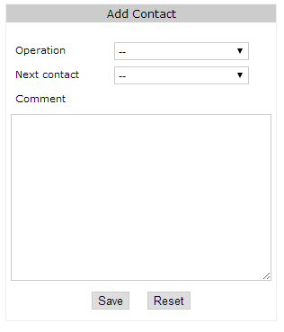
4.1 – Отчеты об обороте
Отчет об обороте является основным отчетом, с помощью которого вы можете оценить прибыльность вашего казино. Вы можете просмотреть его на самом высоком уровне (как оператор сети), на уровне киоска, если вы являетесь оператором киоска. Вы можете углубиться в отчет путем просмотра списка пользователей и проанализировать конкретного пользователя на наличие какого-либо несоответствия. Отчет об обороте предоставляется ежедневно и ежемесячно. Отображается прибыльность последнего дня, которая обновляется через каждые 10 минут или около того для отдельных систем кошелька или практически в реальном времени для систем с одним кошельком.
В отчете об обороте можно увидеть депозиты, снятие средств, баланс и оборот. Если в вашем казино используется несколько игровых систем, вы увидите отдельный столбец для каждой такой игровой системы.
Ниже приводится обобщенный отчет об обороте за месяц:
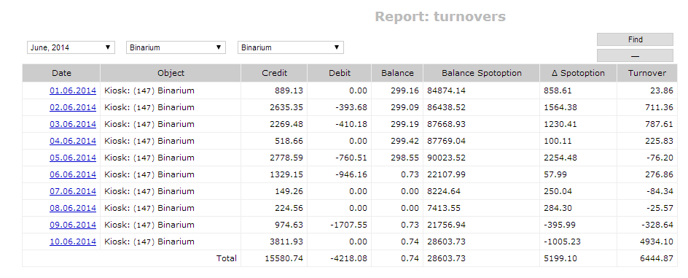
Ниже приводится суточный поисковый отчет, в котором вы можете увидеть всех активных в эти сутки пользователей, просмотреть статистику их игровой системы в этот конкретный день и получить доступ к их сводным отчетам. Вы можете также легко выполнить сортировку, чтобы увидеть самых крупных победителей и проигравших.
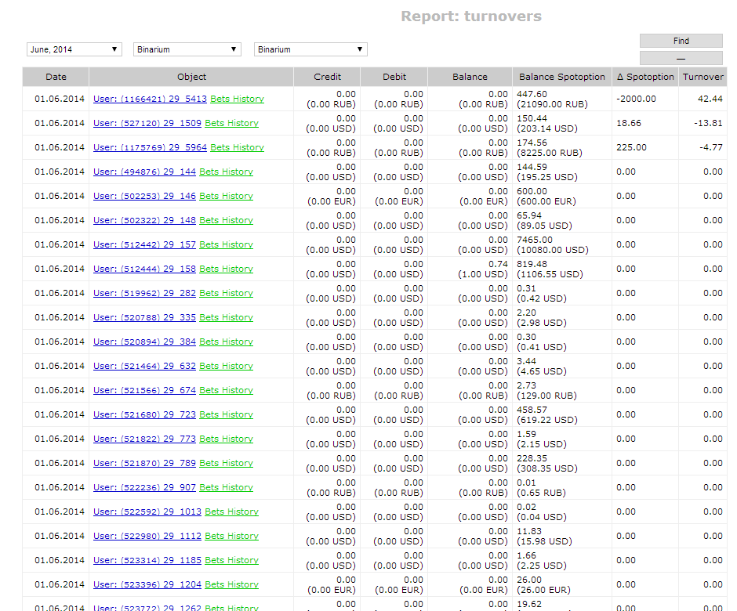

4.2. Отчет регистрации операций
Для каждого пользователя составляется отчет регистрации операций, который можно просмотреть как обычную выписку из лицевого счета. Вот как он выглядит:
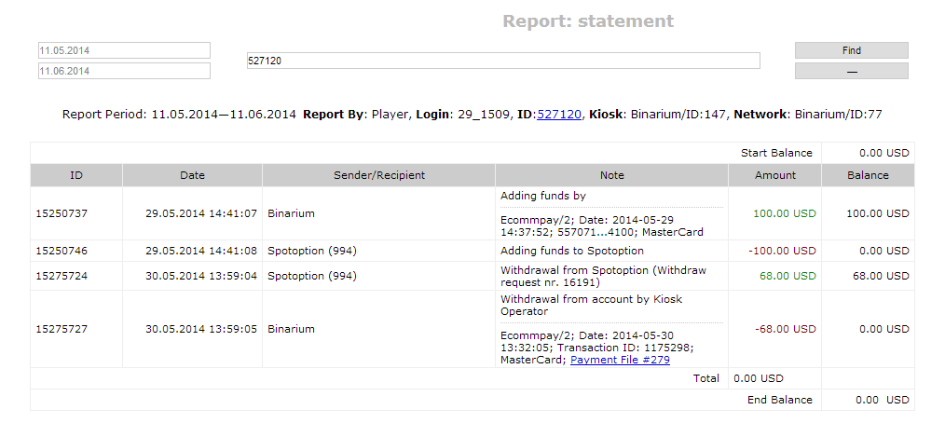
В этом отчете вы можете просмотреть все транзакции пользователя, информацию платежной системы и сведения об изъятии средств. Для каждой транзакции и сумма сделки и баланс на конец операционного дня отражаются в валюте игрока. В этом отчете также показаны все ручные транзакции вместе с комментариями.
5 – Журнал аудита
В журнале аудита отображаются отдельные и все действия в вашем казино, записывается вся информация, в том числе пользователь, совершивший действие, предмет, измененная информация и т.д. В журнале аудита также хранятся все ошибки. Журнал аудита может быть использован для фильтрации определенной группы сообщений (например, просмотреть только ошибки).
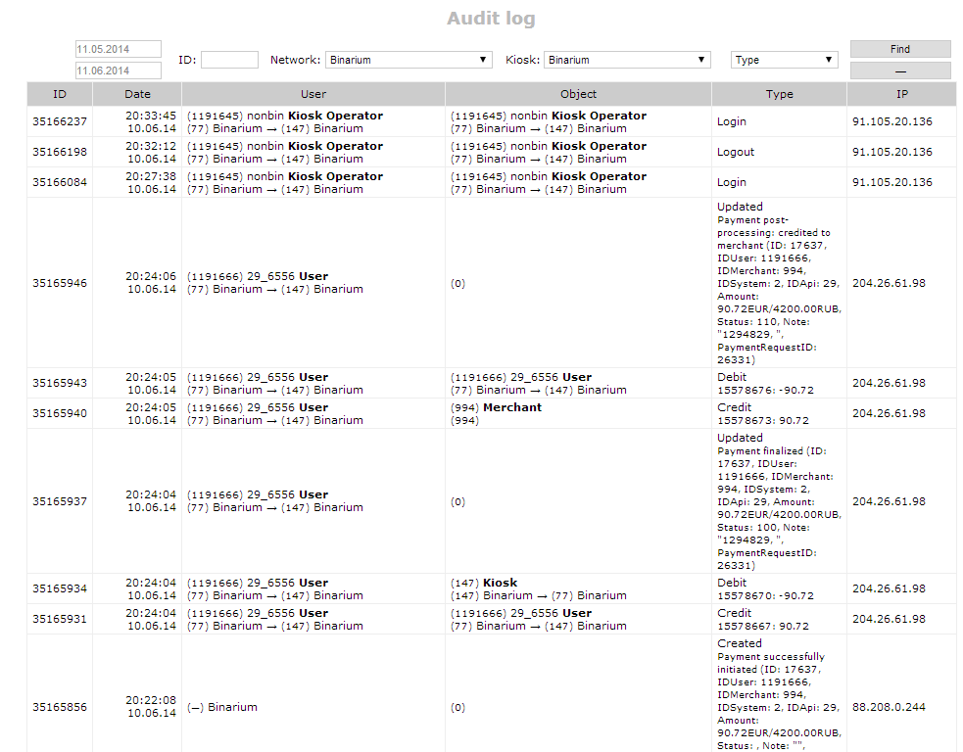

6 – Разрешение на оплату и файлы платежей
Платежи, запрашиваемые пользователем, хранятся в очереди платежей, которые должны быть одобрены оператором киоска. После того, как платежи будут одобрены, они будут включены в файлы группы платежей, которые будут затем произведены менеджером (при необходимости, можно разделить этот процесс, чтобы предотвратить любое внутреннее мошенничество или подлог).
Как только платежи будут одобрены, они автоматически списываются со счетов пользователей. Если на счету пользователя недостаточно денежных средств, что означает, что запрос на снятие денежных средств будет отозван (у вас есть возможность резервировать сумму снятия). Оператор может отклонить заявку на перечисление денег и указать причину для этого. Эта причина должна быть сообщена пользователю.
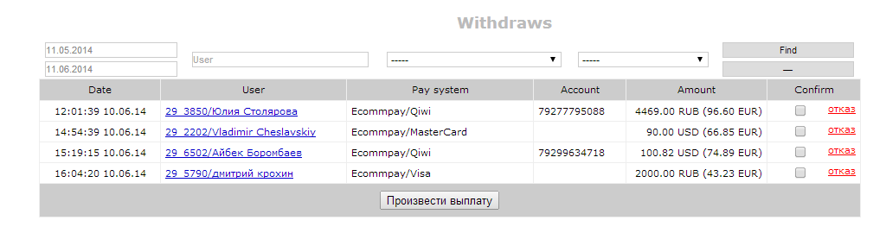
Файлы платежей
Вы можете создать столько файлов платежей, сколько вам нужно, в зависимости от ваших внутренних рабочих процессов( например, вы можете обрабатывать запросы о снятии денежных средств ежедневно или ежечасно).
Вы можете просматривать платежи в целях просмотра истории, и бухгалтер может легко делать сверку данных, записанных в Fundist.org, и данных платежных систем.
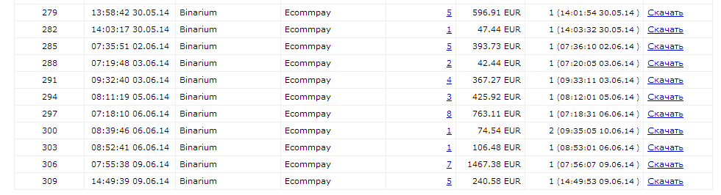
Входящие платежи
Все входящие платежи также записываются, и вы можете легко просмотреть статистику по входящим платежам за конкретный день и все дни по отдельности. Любые отвергнутые или неполные депозиты будут также видимы для работы и поддержки CRM.
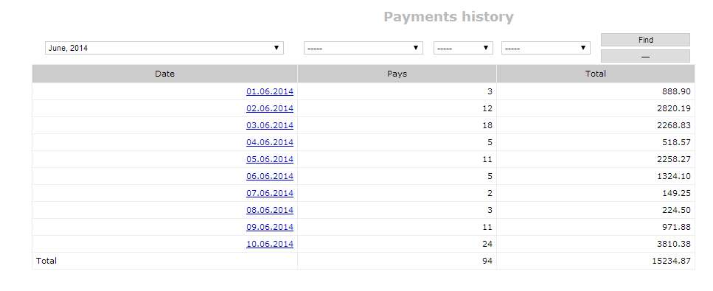
7 –Списки рассылки
Вы можете автоматизировать списки рассылки на основе многих фильтров. Ниже приводится пример инструмента создания списка рассылки. Вы создаете список, используя фильтры слева,и загружаете список либо вручную, либо автоматически интегрируете со службой MailList.
Это позволяет вам отправлять приветственные письма каждому новому клиенту, отправлять сообщения по электронной почте клиентам, которые не вошли в систему в течение x месяцев, или клиентам, которые сделали первый депозит, и т.д.
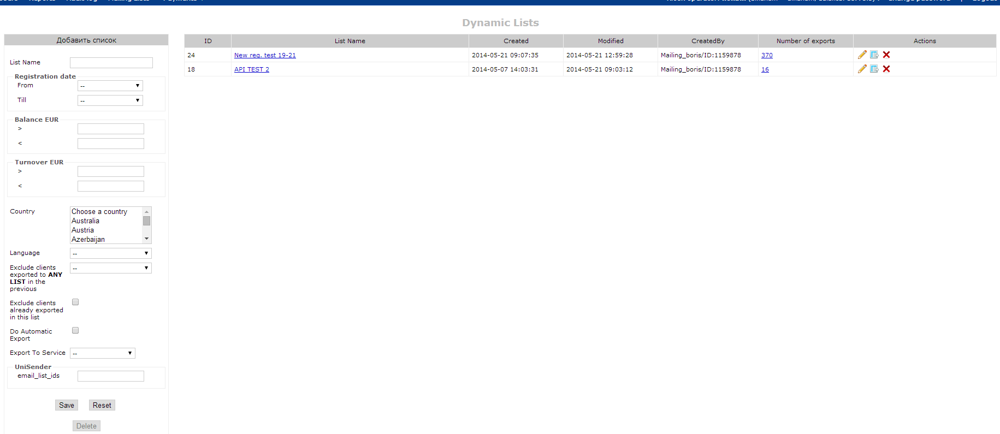
8 – Система лояльности и опыта
Система лояльности представляет собой систему, основанную на ставках, которая мотивирует пользователя делать больше ставок, чтобы получить больше очков опыта и бонусных очков за лояльность. Очки опыта позволяют пользователю подниматься вверх от одного уровня к другому, что повышает коэффициент конверсии ставка-очки. Кроме того, бонусные очки могут быть потрачены в магазине лояльности.
Система лояльности состоит из нескольких частей:
Установка уровня
Для каждого уровня вы можете предоставить название, необходимое число очков для перехода на следующий, более высокий уровень и число очков, чтобы оставаться на этом уровне в течение отчетного месяца, коэффициент конверсии.
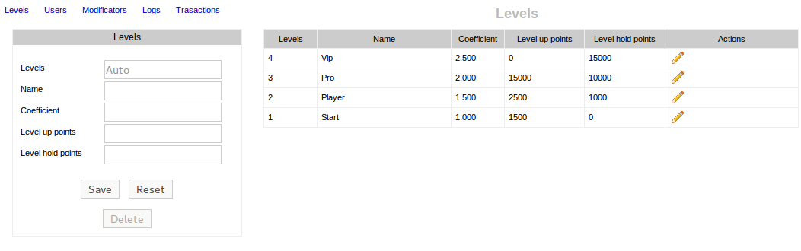
Лояльность пользователей
Этот раздел позволяет контролировать пользователей, кредитовать или дебетовать очки опыта, изменять уровень и т.д.
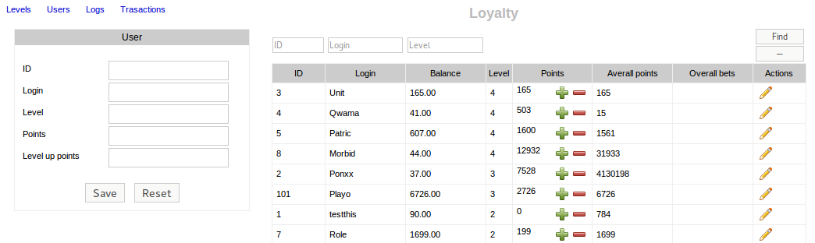
Журналы
В этом разделе содержатся сведения обо всех ставках, зарегистрированных в системе лояльности в определенный период, а также все изменения, произведенные этими ставками (напр., кредитованные очки, уровни и т.д.)
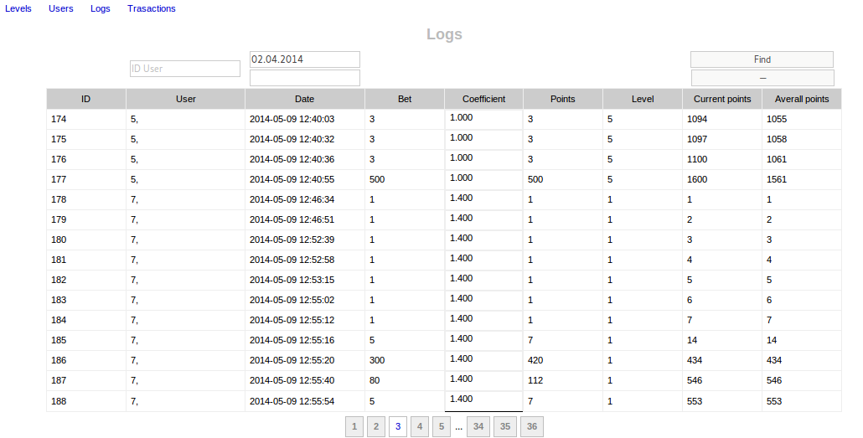
Транзакции
В этом разделе отображаются все изменения баланса лояльности.
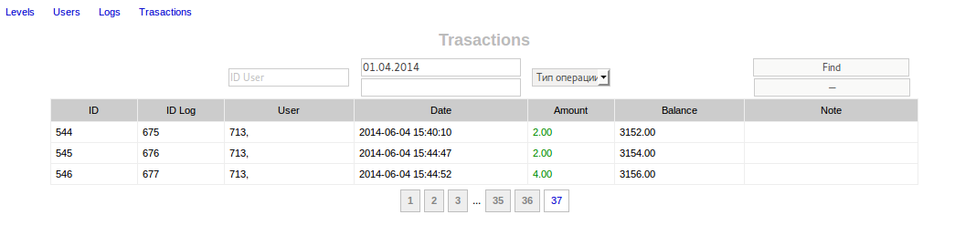
Система лояльности также доступна для интеграции через интерфейс API.

9 – Бонусная система
Система управления бонусами включает различные аспектовые настройки, которые позволяют устанавливать бонусы для любых индивидуальных целей.
Основные настройки
Настройте основные параметры бонуса: имя, активизация промокода, ивент для включения бонуса, средства, период доступности.
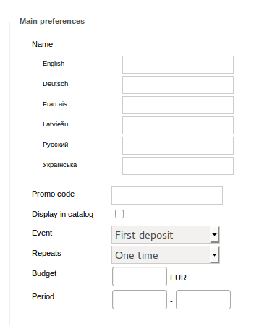
Результаты
Обеспечивает управление параметрами включения бонуса: цель (баланс, очки опыта, бонус-очки за лояльность), тип кредита (абсолютный или относительный), сумма (величина бонуса), ограничение суммы и пари.
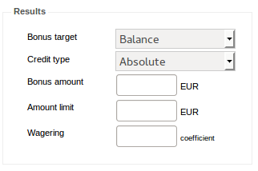
Ограничения
Устанавливает ограничения на отзывы в то время, когда бонус активен. Может ограничивать любые средства, величину бонуса и сумму выигрыша. Также позволяет выполнять настройку параметров, когда действие бонуса заканчивается.
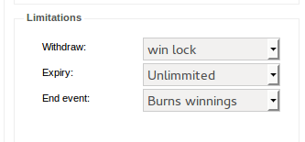
Условия
Раздел условий состоит из нескольких частей:
Общая
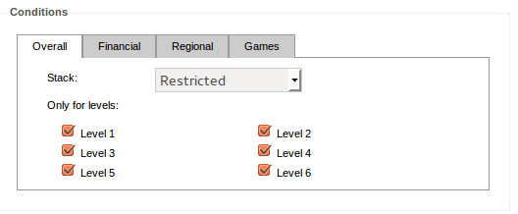
Разрешает или блокирует стек с другими бонусами. Выбирает уровни, которые будут иметь возможность получить бонус.
Финансовая
Устанавливает минимальную и максимальную сумму бонуса при выигрышной ситуации. Также выбирает платежную систему и валюту.
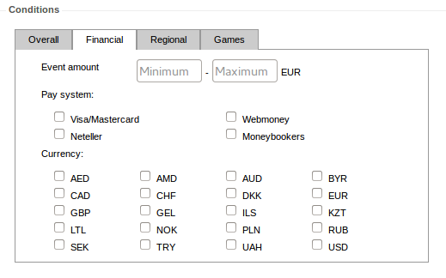

Региональная
Позволяет устанавливать страны и /или языки, где бонус будет доступен или ограничен.
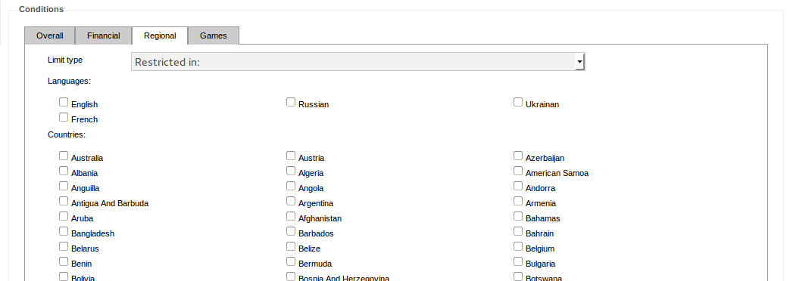
Игры
Этот раздел позволяет выбирать игры, в которых предусмотрены бонусы, и дополнительные коэффициенты по ставкам на основе математических ожиданий.
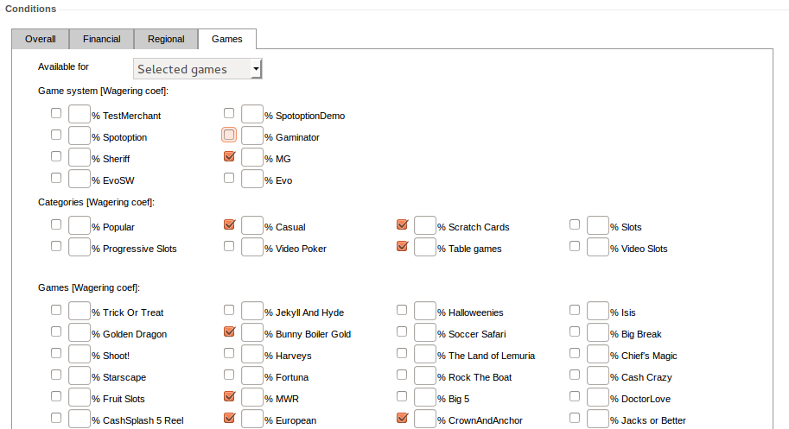
Бонусная система также доступна для интеграции через интерфейс API.
10 – Игры
Этот раздел позволяет использовать панель менеджера игр и категорий. Вы можете использовать предопределенные категории и/или устанавливать свои собственные категории и устанавливать связь с играми. Кроме того, упорядочение категорий и игр также является управляемым.
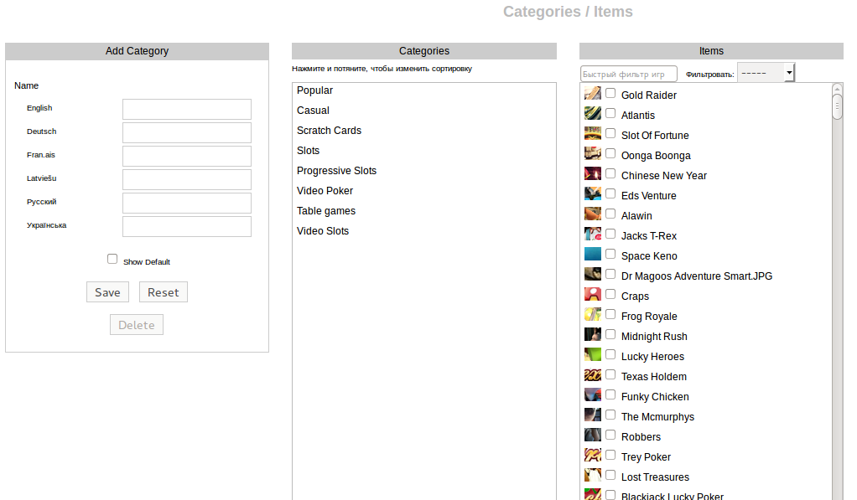
11 – Извлечение данных
Извлечение данных возможно из окна для основных партнерских программ (IncomeAccess и т.д.).

12 – Шаблонизация и интерфейс программирования приложений (API)
Документация по шаблонизации и API доступна по требованию.

